2020182028 이규원

2020180044 현대윤

제목

Survival Island

소개

플레이어는 끊임없이 발사되는 대포와 레이저를 피해 최대한 오래 살아남아야 하는 게임이다. 플레이어가 대포알이나 레이저에 맞을시 게임오버가 되어 조명이 꺼진다. 만약 시간을 간접적으로 보여주는 해가 동쪽에서 서쪽 끝까지 갈 시 클리어하게 된다.

구조

Objects 구조체를 이용해 대포, 대포알, 레이저, 레이저 형태를 표시하고, 위치와 신축, 회전, 색상까지 담아냈다.

Razer, razerLauncher, cannon cpp, h를 통해 ModelOutput에 연결 해 클래스 한 줄 쓰는 것 만으로도 대포알 등을 바로 구현할 수 있게 제작했다.

2인 공동작업을 을 위해 기존 main 하나로 구현되어 있던 프로젝트를 메인cpp, 출력cpp, 키보드 입력 cpp, timer cpp등으로 세분화했고, 서로의 작업물을 건드리지 않기 위해 razer cpp등으로 따로 구현할건 최대한 병합 시 오류가 안나도록 구현 했다.

Config.h, cpp를 통해 전역변수 관리

프로덱트 진행 상황

맵, 플레이어 이동 및 점프 구현 완료

대포, 레이저 및 오브젝트 이동 구현 완료

플레이어와 오브젝트 충돌 검사 및 충돌처리 구현 완료.

그외 조명, 배경 등 구현 완료.

태양이 서쪽까지 다 가서 게임 클리어시 조명이 화려하게 바뀌며 축하를 알리고

오브젝트와 충돌해 패배시 조명이 꺼진다.

팀원간 작업한 내용

규원

맵, 조명(인게임에서 태양), 레이저, 레이저 발사대, 대포, 대포알 클래스 구현.

대윤

캐릭터, 포탄 레이저 바운딩박스 구현 및 충돌처리 구현

캐릭터 생성 및 이동 구현.

스크린샷

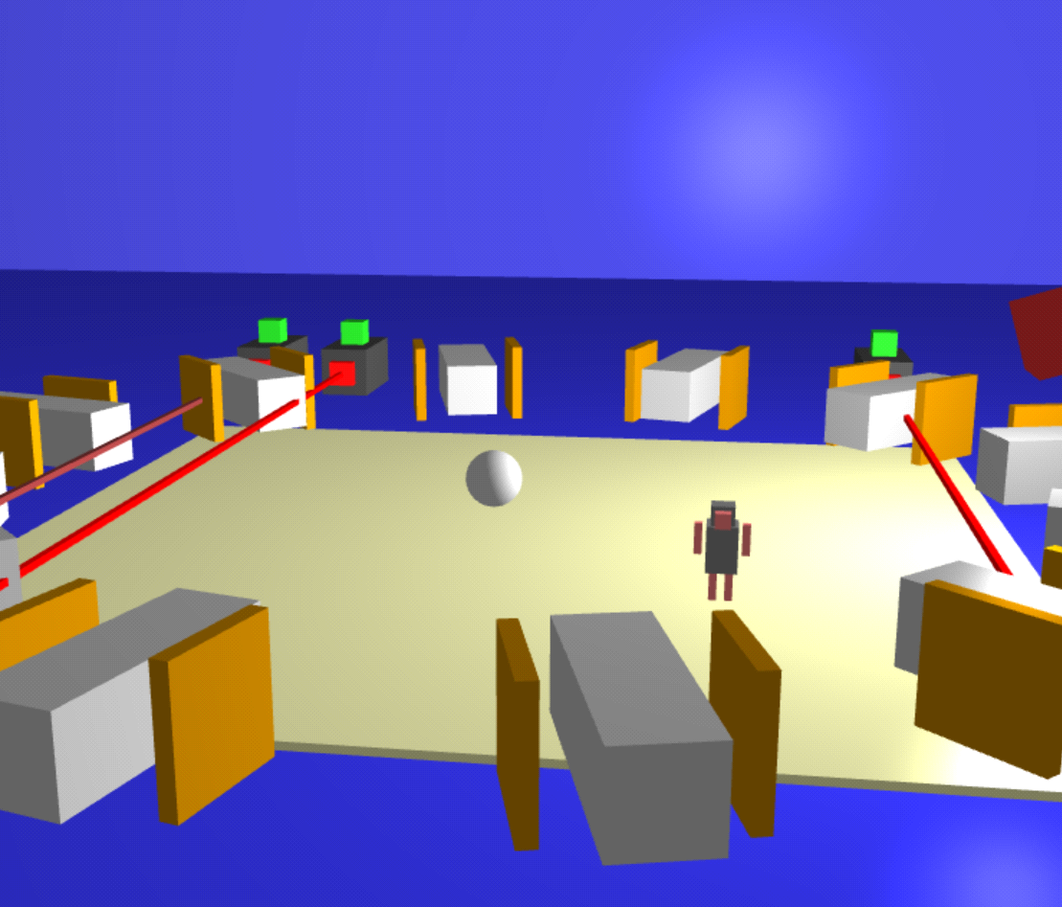

명령어

Wasd : 이동

space : 점프

R : 재시작

사용 라이브러리

Fmod

프로젝트 개발 소감 및 후기

공동 개발을 위해 cpp,h 를 분리하고 개발하는 과정에서 꼬이는 것도 많아 어려움을 겪었지만 덕분에 프로젝트 관리가 쉬워지고 세분화해서 개발하는 것이 편해져 개발 능력이 더 올라갔다는 생각이 든다.

도형 이동 신축 회전, 조명처리, 충돌처리를 하면서 3차원에서의 이동이나 회전은 2차원의 이동 회전보다 가시적으로도, 물리적으로도 많이 어려웠지만, 3d게임을 직접 만들어본다는 점에서 재밌었고, 3차원적인 이동 변환에 익숙해진 점은 좋았던 것 같다.